Трансляцию онлайн-концерта покажут на сайте Дома культуры «Стимул»
01.12.2020
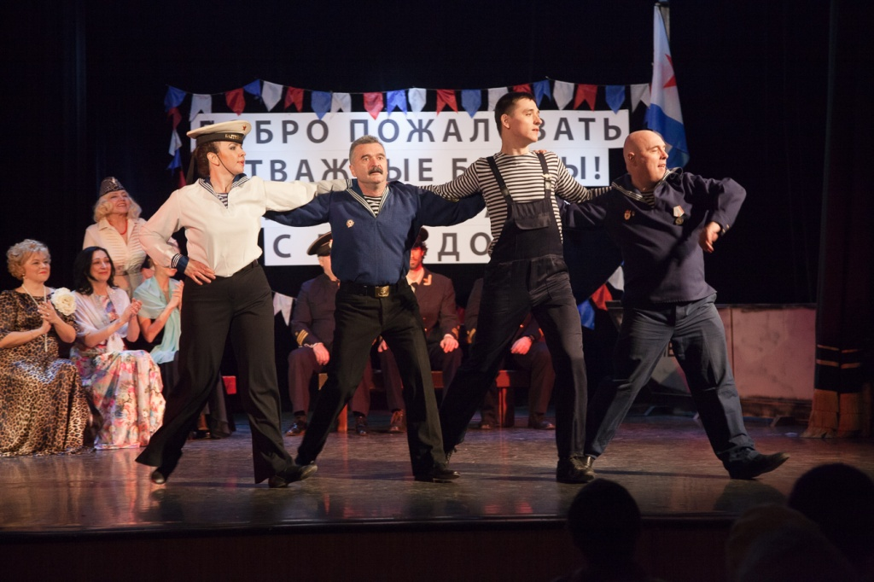
Представители Дома культуры «Стимул» 6 декабря проведут трансляцию онлайн-концерта «Балтийское гордое море».
Для зрителей выступят солисты музыкального театра «Оперетта на Таганке» — лауреаты и дипломанты международных конкурсов. Руководитель — Владимир Варфоломеев.
— Постановку посвятят 75-летию Победы в Великой Отечественной войне. Вниманию зрителей представят авторскую версию комедии «Раскинулось море широко». В пьесе затронут темы патриотизма и героизма балтийских моряков, — рассказала специалист по связям с общественностью учреждения Евгения Голубева.
Запись концерта будет доступна на сайте дома культуры до 13 декабря.

Адрес страницы: http://cao.mos.ru/presscenter/news/detail/9487682.html
Префектура Центрального административного округа города Москвы

